Satiksmes ministrijas ēkas Emīlijas Benjamiņas ielā 3, Rīgā ielas fasādes loga pārbūve par ieejas durvīm vides pieejamības nodrošināšanai
Projekta izstrādes II kārta
DARBA UZDEVUMS
- Ievads
Valstij Satiksmes ministrijas personā piederošā administratīvā ēka Emīlijas Benjamiņas ielā 3, Rīgā (ēkas kadastra apzīmējums 01000040144002), izvietota uz zemesgabala, kas pieder Latvijas valstij Satiksmes ministrijas, reģistrācijas numurs 90000088687, personā.
Saskaņā ar starp VAS “Latvijas dzelzceļš” (turpmāk – LDz vai Pasūtītājs) un Satiksmes ministriju noslēgto Īpašumu pārvaldīšanas līgumu L-30/2015 un Vienošanos Nr.2 L-2683/2019, LDz pienākums ir veikt ēkas pārvaldīšanas un apsaimniekošanas darbus.
Atbilstoši vides pieejamības vadlīnijām publiskām būvēm un telpām pārvaldes iestādēm ir jāatbilst vides pieejamības prasībām gan klientiem, gan darbiniekiem ar funkcionāliem traucējumiem. Lai radītu mūsdienīgu vidi, ērtu un drošu piekļuvi personām ar kustību traucējumiem projekta izstrādes II. kārtā paredzēta ieejas telpu atjaunošana, “Arhīva” telpas lietošanas veida maiņa un vertikālā pacēlāja ar pandusu uzstādīšana.
- Mērķis
  - Vides pieejamības prasību izpilde;
  - Veikt pasākumus LDz apsaimniekošanā nodotās ēkas uzlabošanai, sakārtošanai, mūsdienīgai un drošai ekspluatācijai.

- Darba uzdevums
Izstrādāt projekta “Satiksmes ministrijas ēkas Emīlijas Benjamiņas ielā 3, Rīgā ielas fasādes loga pārbūve par ieejas durvīm vides pieejamības nodrošināšanai” II kārtu.
  - Izstrādāt Paskaidrojuma raksta dokumentāciju.
Projekta sadaļas:
- Vispārīgā daļa;
- AR - Arhitektūras daļa, t.sk. Ugunsdrošības tehnisko risinājumu apraksts;
- BK – Būvkonstrukciju daļa;
- EL – Elektroapgādes iekšējo tīklu daļa;
- DOP - Darbu organizācijas projekts;
- Ekonomiskā sadaļa.

VS - Vājstrāvas (nav šī darba uzdevuma sastāvdaļa – projekts tiks izpildīts cita līguma ietvaros).

  - Izstrādāto projekta dokumentāciju saskaņot VAS “Latvijas dzelzceļš” Nekustamā īpašuma pārvaldē un Būvvaldē, ievietojot to Būvniecības informācijas sistēmā (BIS). Darbi tiks uzskatīti par pabeigtiem, saņemot no Rīgas pilsētas attīstības departamenta akceptu Būvniecības ieceres realizācijai.

  - Arhitektūras daļā paredzēt:
Telpu grupā lietošanas veida izmaņas plānojumā. Telpu grupā 007 telpas funkcijas veida maiņa.
Gaitenī atjaunot sadalošo starpsienu ar durvīm (brīvais platums 0,9 m) atbilstoši kadastrālās uzmērīšanas lietai. Starpsienas konstrukcija – ģipškartona uz metāla profila karkasa. Paredzēt sekojošu durvju un durvju vērtņu nomaiņu (EI30): Priekštelpā uz blakus palīgtelpu; Priekštelpā uz gaiteni; jaunas durvis atjaunotajā gaiteņa starpsienā; durvis uz kāpņu telpu. Durvis starp “Priekštelpu” un gaiteni paredzēt ugunsdrošas, ar stiklojumu un automātisku atvēršanu. (Pievienot durvju specifikāciju) Paredzēt esošā ugunsdzēsības krāna skapja nomaiņu (virssienas) – projekta izstrādes gaitā tipu saskaņot ar pasūtītāju.
Apdares darbu tabula:
Sienu notinumi, tai skaitā jaunās durvis (iezīmētas plānā ar dzeltenu krāsu);
Iekārto griestu plāns ar gaismekļu izvietojumu (ar kustību sensoriem);
Grīdu plāns, grīdu tipi (gaitenī: izlīdzināt esošo flīžu klājuma grīdu, neveidot slieksni starp gaiteņa grīdas un lifta grīdas līmeņiem).

  - Būvkonstrukciju daļā paredzēt:
Priekštelpā: Grīdas esošās koka konstrukcijas nomaiņu uz flīžu klājuma grīdu uz betonētas pamatnes;
Esošās durvju ailes pielāgošana jaunām durvīm saskaņā ar specifikāciju (no “Priekštelpas” uz gaiteni pie lifta, brīvais platums ailes atvērumam ne mazāks par 0,9 m);
Platforma, tai skaitā pacēlāja pamatne; metāla konstrukcijas platforma un kāpņu konstrukcija nokļūšanai pie pacēlāja (atkarībā no kravnesības un gabarītiem);
Pacēlāja raksturlielumu specifikācija pacēlājam:
Personas + preču piegāde (celtspēja ap 600 kg, saskaņojot ar Pasūtītāju iespējamos risinājumus un to izmaksas).

- Elektroinstalācijas izbūves daļā paredzēt:
Elektrības pieslēgums pacēlājam;
Sarunu iekārtas pieslēgums;
Āra gaismekļa (virs ieejas durvīm) pieslēgums;
Visās telpās gaismekļi ar kustības sensoriem;
Evakuācijas virziena gaismas norādes (skaits pēc nepieciešamības);
Darba vietas apgaismojums Priekštelpā;
Jaunas elektrības rozetes Priekštelpā abpus durvīm uz gaiteni;

- DOP – Darbu organizācijas projektu saskaņot ar Pasūtītāju.

- Projekta ekonomiskā daļa, kas ietver visus projekta būvapjomus un kontroltāmes.
Piezīme: VS - Vājstrāvas (nav šī darba uzdevuma sastāvdaļa – projekts tiks izpildīts cita līguma ietvaros).
Projekta dokumentāciju izstrādāt atbilstoši Vides pieejamības vadlīnijas publiskām būvēm un telpām un publiskajai ārtelpai; Būvniecības likumam, MK noteikumi Nr. 500 “Vispārīgie būvnoteikumi”, MK noteikumi Nr. 529 ”Ēku būvnoteikumi”, LBN 201-15 ”Būvju ugunsdrošība”, MK noteikumi Nr.693 “Būvju vispārīgo prasību būvnormatīvs LBN 200-21”, MK noteikumi Nr. 294 ” Noteikumi par Latvijas būvnormatīvu LBN 261-15 "Ēku iekšējā elektroinstalācija””, un citām spēkā esošām normatīvo aktu prasībām.
Objekta apsekošana uz vietas kopā ar Pasūtītāja pārstāvi obligāta. Iepriekšēja pieteikšanās obligāta (kontaktpersona – tālrunis: 20297822).

- Rezultāts
  - Saskaņota projekta dokumentācija Paskaidrojuma raksts piekļuves nodrošināšanai personām ar kustību traucējumiem, tai skaitā telpu atjaunošana un telpas funkcijas maiņa administratīvajā ēkā Emīlijas Benjamiņas ielā 3, Rīgā.

- Laiks un resursi
  - Darbs tiks veikts uz līguma pamata, kuru noslēgs pasūtītājs - LDz un darba izpildītājs, kas ir atbildīgs par darba uzdevuma sekmīgu un kvalitatīvu izpildi, apakšlīgumu slēgšanu un par konsultācijām ar jebkuru citu firmu, institūcijām vai ekspertiem.
  - Izpildītājam savā piedāvājumā jāparedz visi ar Līguma izpildi saistītie izdevumi, tai skaitā būvkonstruktora vai citu projekta izstrādei nepieciešamo speciālistu vai ekspertu piesaistei.

- Darbu izpildes termiņš
Darbu veikšana – paskaidrojuma raksta izstrāde un iesniegšana BIS 20 darba dienu laikā no līguma parakstīšanas dienas, izskatīšanai un saskaņošanai BIS Rīgas Pilsētas attīstības departamentā – 12 darba dienas, pavisam kopā līguma izpildei – 32 darba dienas.

- Pielikumi
- Telpu plāns (fragments)
- AR - 02 rasējums.
Pēc Līguma noslēgšanas Izpildītājam projekta izstrādei un ievietošanai BIS tiks izsniegta ēkas un zemesgabala īpašumtiesības apliecinošā dokumentācija un ēkas kadastrālās uzmērīšanas lieta.

Pielikums Nr.1

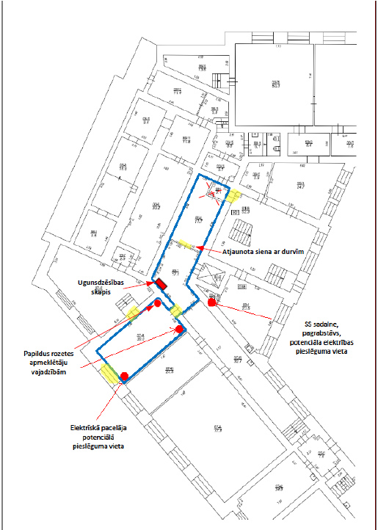

Pielikums Nr. 2

